（在word2007和MathType6.9公式编辑器下输入论文，全文除公式外的带上下标的字符也应用MathType上、下标形式编辑（包括图中、表中的带上、下标字符），公式不得用word自带的公式编辑器编辑，禁止使用图片粘贴！）
中文题目（二黑体，20字以内，占一行，尽量省略“研究”“一种”）

作者姓名 （四号仿宋，姓名之间全角逗号隔开,两个字姓名中间空一字格）
（单位全称（至二级学院或重点实验室），所在城市 邮编）(五号楷体，标点为全角)

摘 要：中文摘要 (小五宋体，自然行距，中间标点为全角; 200字左右，含研究的目的、方法、结果、结论)
关键词：中文关键词(小五号宋体；自然行距，中间标点为全角，关键词3～8个)（高校学报规范）
中图分类号： 文献标志码：A （中图分类号，网上查《中国图书分类法》（第5版））
DOI：10.19635/j.cnki.csu-epsa.000 （000后面的号先不填！）

英文题名（四号黑体，实词首字母大写）

英文姓名（五号Times New Roman，姓氏字母全部大写，名首字母大写）
(英文单位全称，所在城市 邮编，China）（五号，标点半角，词首大写）

Abstract：英文摘要（小五号Times New Roman字体，自然行距，标点为全角应与中文摘要相对应）
Key words：英文关键词（小五号Times New Roman字体，自然行距，标点为全角应与中文摘要相对应）

1 一级标题（小四黑）
1.1 二级标题（五号黑体，简明，只占一行）
1.1.1 三级标题（五号楷体，简明，只占一行）
1.1.2 三级标题
1.2 二级标题
1.2.1 三级标题
1.2.2 三级标题
1.3 二级标题
1.3.1 三级标题
1.3.2 三级标题
2 一级标题
2.1 二级标题
2.1.1 三级标题
2.1.2 三级标题
2.2 二级标题
1）关于正文的要求
正文用五号字，宋体，单倍行距。
2）关于公式的要求
① 公式用MathType6.9版本编辑，绝不允许用图片粘贴！
②公式中的字母要与文中的字母一致。
③ 必要时在运算符号后换行，第二行以下应缩进，对齐。
（1）
3）关于图要求
① 图题中文小五黑，英文Times New Roman加黑，居中；子图题小五宋，只要中文；图题要简明，只占一行。
② 图中字六宋，字符要清晰标准，且与文中的字符一致。
③ 给全图中的各项，标明横纵坐标量/单位、刻度、数值。
图1运行随机变量预测误差的CDF置信区间与历史数据规模的关系
Fig.1 The relationship between confidence interval of CDF and size of historical sample set
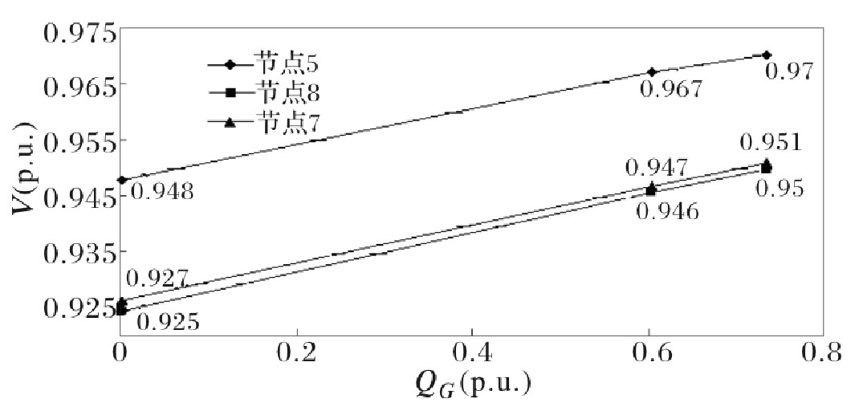
图2 XXXXXXXX
Fig.2 xxxxxxxxxxxxxx
④ 图字要清晰美观，电脑下载窗口图的图字必须清楚；去掉图中网格或阴影；元器件要符合国家标准，箭头要标准。
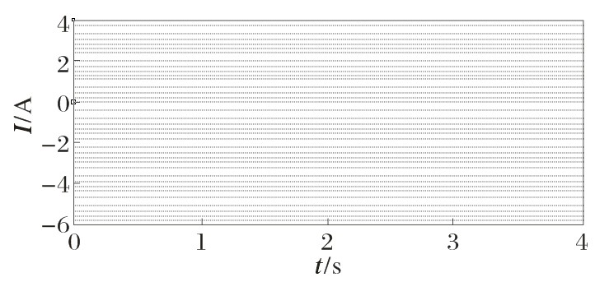
(a) 原图(带阴影或网格)
(b) 标准图(去掉网格或阴影)
图3 XXXXXXXX
Fig.3 xxxxxxxxxxxxxx
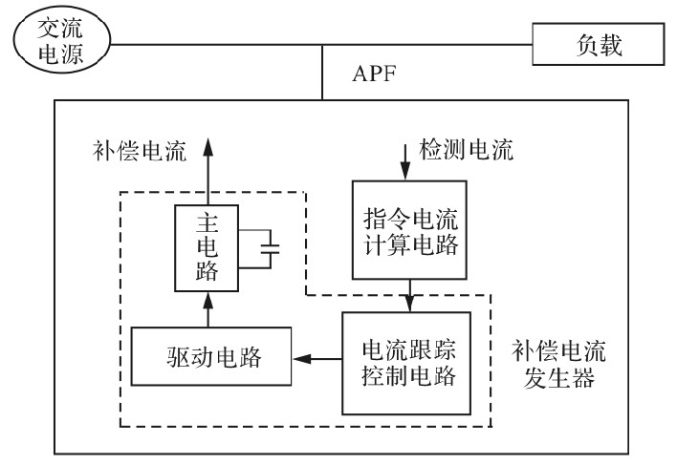
图4 XXXXXXXX
Fig.4 xxxxxxxxxxxxxx

图5 由两种方法得到的风力电站年度平均弃风率滚动修正对比结果

Fig.5 The comparison of the results of annual average wind curtailment rates of wind power plants using rolling correction gained by two methods
文中涉及的柱形图应如图5

图6 用户偏好（）下，代表开关收敛到用户偏好可行解的轨迹
Fig.6 The trajectories of representative switches converging to the UP-feasible solution under preference ()
三维图应如图6

4）关于表的要求
① 表题中文小五黑，英文字体Times New Roman加黑，均居中；表题简明扼要，只占一行。
② 表中文字为六宋。
③ 采用三线表。表中字符要与文中的字符一致。
表1 XXXXXXXX
Tab.1 xxxxxxxxxxxxxx
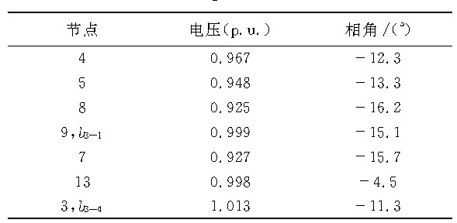
4）关于外文斜体和黑斜体
① 变量符号用斜体。
② 表示矩阵、矢量和张量的字母用黑斜体。

参考文献：（小四黑，至少5个文献）

[1]
[2]
[3]
[4]
[5]

关于参考文献的要求：
1. 字体为小五宋，编号后空1小格。
2. 参考文献的格式要求详见学报主页下载中心。
3.参考文献须引用一篇我刊近两年以来发表的一篇相关文献，只需要引用一篇即可。（如2021年录用的稿件引用的文献需是2020年，以此类推！）
示例：
- 葛俊，童陆园，耿俊成，等（Ge Jun，Tong Luyuan，Geng Juncheng，et al）．TCSC暂态过程中晶闸管导通角特性的研究 （Research on thyristor conduction angle characteristics in transient process of TCSC）[J]．电网技术（Power System Technology），2001，25(7)：18-22．
- 张贤达．现代信号处理[M]．北京：清华大学出版社，2002．
- Anderson P M，Agrawal B L，Van Ness J E．Subsynchronous Resonance in Power System [M]．New York：IEEE Press，1990.
- 吴汕（Wu Shan）.杭州市区电力用户引入分布式电源的经济性研究（Economy Research about Power Consumers Using Distributed Generation in the Urban Area of Hangzhou）[D].杭州：浙江大学（Hangzhou：Zhejiang University）,2006.
- 蒋卫平. 西北750kV系统电磁暂态实时仿真研究[R]. 北京：中国电力科学研究院，2002.
- Sharma C．Modeling of an island grid[J]．IEEE Transactions on Power Systems，1998，13(3)：971-978．
- Kennedy J，Eberhart R．Particle swarm optimization[C]// IEEE Conference on Neural Networks. Perth，Australia，1995：1942-1948.
- GB/T 5795-1986，中国标准书号[S]．

作者简介：
某某某（××××-），性别，学位，职称，研究方向为××××××××。Email：×××××@×××. ×××
某某某（××××-），性别，学位，职称，研究方向为××××××××。Email：×××××@×××. ×××
某某某（××××-），性别，学位，职称，研究方向为××××××××。Email：×××××@×××. ×××

补充说明：
给出前三位作者的简介（出生年、性别、学位、职称，研究方向、电子邮箱）。我刊默认第一作者是通信作者，如是二、三作者请注明。
② 文章最后一页的内容不少于版面的2/3。
如果通信作者不在前三位，请把通信作者简介放在文章首页的页脚处，简介要求同前三位，并注明通信作者。

